MANDAG | TIRSDAG | ONSDAG | TORSDAG | FREDAG
01.  Møtedag  Vi leker ute/inne | 02.  Vi leker inne og ute i barnehagen  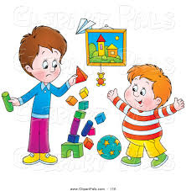 | 03.  Vi bruker høstbladene våre og lager et felles høstbilde  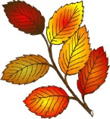 | 04.  Vi går tur til gapahuken  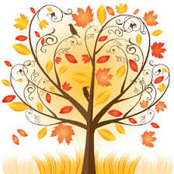 | 05.  Gullhårs havregrøt  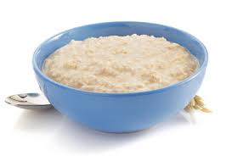
08.  Møtedag  Vi leker ute/inne | 09.  Vi leker inne og ute i barnehagen  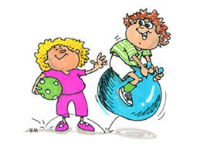 | 10.  ISAK 2 ÅR  FOTOGRAFERING 09.00 | 11.  Bamsetur  Ta gjerne med din egen bamse  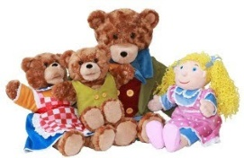 | 12.  Fiskeform med brokkoli og gulrot  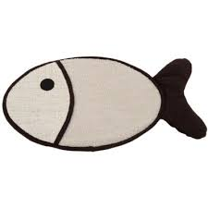
15.  Møtedag  Vi leker ute/inne | 16.  Vi leker inne og ute i barnehagen | 17.  Vi lager snurrebasser  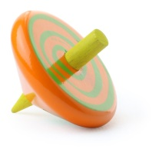 | 18.  Vi går tur og hilser på dyra i nærområdet  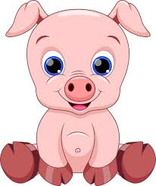 | 19.  FELLESSAMLING PÅ GREVLING  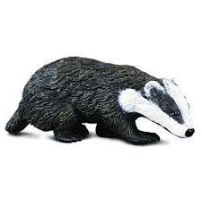  Minestronesuppe
22.  Møtedag  Vi leker ute/inne | 23.  Vi leker inne og ute i barnehagen | 24.  Vi leker med overhead og skygger | 25.  Vi går tur til gapahuken  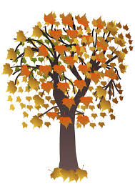 | 26.  PLANDAG  BARNEHAGEN ER STENGT
Skogmus – Oktober 2018
Nå er den første høstmåneden over, og vi ser fram til nye uker med klart høstvær, lek ute og inne, turer og masse kos.
Takk for flott oppmøte på besøksdagen vår. Barna synes det var veldig koselig med så mye besøk.

I september har vi jobbet med Rødhette og ulven. Vi har fortalt eventyret ved bordet ved hjelp av ulike konkreter, vi har sunget sanger, sett på bilder og snakket om eventyret, og vi (Wibecke og Trine) dramatiserte eventyret på fellessamlingen vi hadde på Skogmus. Formingsaktivitetene våres har vært knyttet opp mot eventyret, og barna har kost seg med maling, lim og silkepapir.
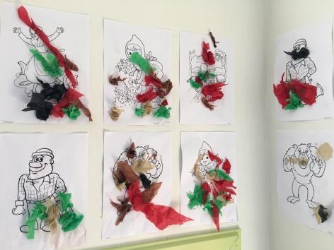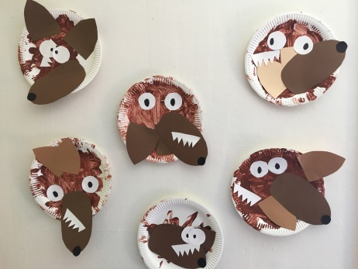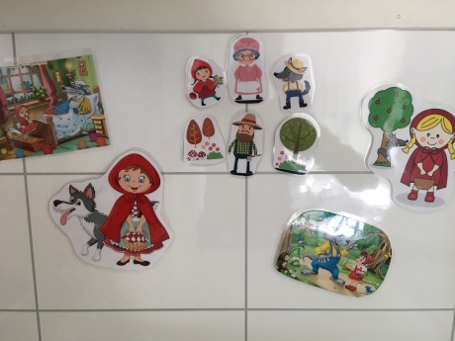

Vi har også fulgt med på markene våre. Selv om de ikke har vært mye å se på, så har barna vist stor interesse for å finne fram marken, og de vil gjerne få se om de får et glimt av de i boksen sin. Vi har sett at eplebiten vi la oppi har begynt prosessen med nedbryting, imens metallbiten er helt uforandret. Siste uken i september satte vi fri markene. Til vår store overraskelse så var de fortsatt i live og ved godt mot. Vi satte de ut der vi fant de, og så at de krøp tilbake i jorda.
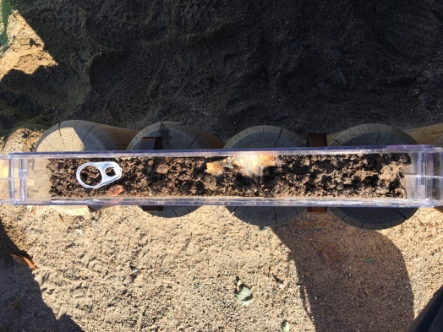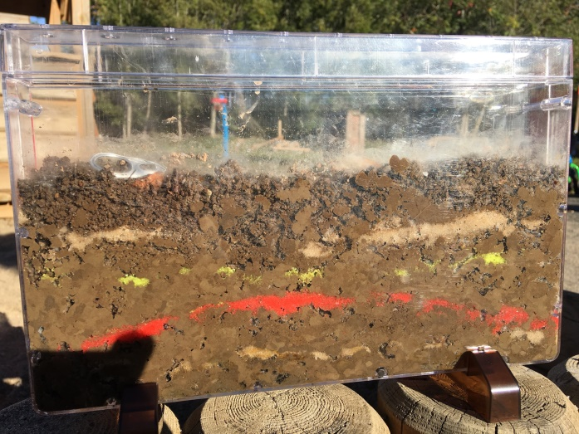
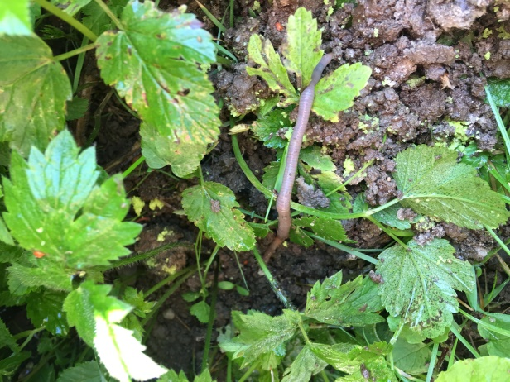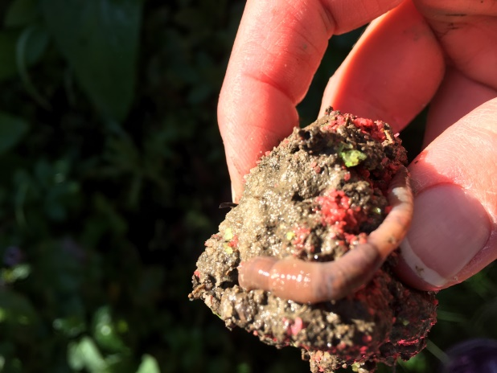

I oktober vil vi jobbe med eventyret om Gullhår og de tre bjørnene. Vi vil fokusere på begrepene størst, mellomst, minst, og på eventyrets budskap om at noe et ditt eget og noe er andre sitt, at vi må låne og ikke ta fra hverandre.
Vi skal fortelle eventyret med konkreter fra snakkepakken, synge sanger som passer til, lage Gullhårs havregrøt og gå på tur med bamsene våre.
Rammeplanen sier at:
Kommunikasjon, språk og tekst:
- Barna skal bruke språk til å skape relasjoner, delta i lek og som redskap til å løse konflikter
- Barna skal møte et mangfold av eventyr, fortellinger, sang og uttrykksformer

Natur, miljø og teknologi:
- Barna skal få gode opplevelser med friluftsliv året rundt

Vi vil også fokusere på høsten, og bruke høstens farger, spesielt i forming. Vi lager felles høstbilde med høstbladene vi samlet på tur i september, og vi skal lage snurrebasser. Vi farger hver snurrebass med to farger, og ser fargene bli til en annen når de snurrer.

Noen datoer å merke seg i oktober:

10.oktober kommer det fotograf til barnehagen kl 09.00

11.oktober kan barna ta med sin egen kosebamse på skogstur

26. oktober er barnehagen stengt grunnet planleggingsdag

Hilsen Wibecke og Trine

